O nenaročeni oglasni pošti in mesnem narezku: kako je nastala beseda spam

1 | Angleška beseda spam se je prvič pojavila kot SPAM 5. julija leta 1937, ko je družba A. Hormel & Co. registrirala to ime za svojo konzervirano začinjeno šunko. Ime SPAM, ki se danes zapiše tudi kot Spam, je prvotno sestavljeno iz besed Shoulder of Pork and Ham, torej svinjsko pleče in šunka. A besedo spam danes poznamo predvsem kot sopomenko za neželeno in nenaročeno elektronsko pošto.
2 | Hormelove mesne konzerve so postale v ZDA enako popularne kot pri nas Gavrilovićev mesni narezek. Danes v ZDA prodajo povprečno eno konzervo Spam na tri sekunde, zato so te predvsem v angleško govorečih deželah tudi del popularne kulture. Na račun imena je v angleščini nastal cel kup retroakronimov, torej razlag kratic, kjer so besede naknadno izbrane tako, da se ujemajo s črkami kratice. Takšne popularne razlage imena Spam so Specially Processed Artificial Meat (»posebej predelano umetno meso«), Something Posing As Meat (»nekaj, kar se pretvarja, da je meso«) ter Stuff, Pork and Ham, kar bi lahko prevedli kot »nekaj, svinjina in šunka«.
3 | K svetovni slavi in novemu pomenu besede je prispevala britanska humoristična oddaja Leteči cirkus Montyja Pythona. Skeč o mesni konzervi, v katerem izgovorijo besedo Spam več kot 130-krat, je bil prvič na sporedu 15. decembra 1970. Ta skeč je besedi prinesel nov pomen – spam je postalo ime za to, kar nekdo ponavlja v nedogled. Tako razumljeni spam pišemo z malo začetnico, saj z njim ne mislimo več na ime mesnega narezka. V svetovnem spletu so besedo konec osemdesetih začeli uporabljati v spletni skupnosti MUD (Multi-User Dungeon). V računalniških igrah je spamanje začelo pomeniti neprekinjeno ponavljanje istega dejanja, v zgodnjih klepetalnicah pa je pomenilo tudi vnašanje večje količine nepotrebnega besedila v klepet.
4 | Najstarejše množično nezaželeno reklamno sporočilo je bilo poslano 1. maja 1978 vsem uporabnikom omrežja Arpanet, ameriškega vojaškega predhodnika svetovnega spleta. Od takrat se nezaželena množična e-pošta bohoti po spletu; preden je dobila ime spam, pa je minilo še nekaj časa.
5 | V Usenetu (User's network), domu velikega števila novičarskih skupin v devetdesetih, se je prvič pojavil tudi izraz spam v pomenu nenaročene množične pošte. Leta 1993 je administrator Useneta zaradi hrošča v programu v novičarski skupini pomotoma objavil isto sporočilo dvestokrat. V splošno rabo je izraz prešel aprila 1994, ko sta dva ameriška pravnika najela programerja, da je napisal program, s katerim sta na vsako oglasno desko vsake od več tisoč novičarskih skupin Useneta pripela svojo reklamo. To ni bil prvi spam – že prej so krožila sporočila Make money fast in Jesus is coming, a ta dogodek je mejnik, ko je izraz spam prešel v splošno rabo, tudi v slovensko.
6 | Po navadi je treba pri razlagi besed nekega jezika pobrskati daleč nazaj v času in uporabiti znanje primerjalnega jezikoslovja. Mnoge besede so starejše od najstarejših zapisov v jeziku, zato lahko ugotovimo njihovo zgodovino in izvor ter rekonstruiramo njihovo prvotno podobo le z uporabo primerjalne metode (to je primerjava sorodnih jezikov med seboj in ugotavljanje zakonitosti, po katerih so se razvijali iz skupnega prednika). Razlaga in zgodovina sodobne besede, kakršna je spam, pa se po drugi strani ponuja kar sama na spletu, saj lahko ugotovimo datum, kontekst in celo ime avtorja sporočila, ki je prvi uporabil besedo spam v modernem pomenu. To je bil uporabnik Useneta Joel Furr v sporočilu z dne 31. marca 1993. Kaže, da bo svetovni svet prihodnjim generacijam etimologov bistveno olajšal življenje.

(Vir: Simona Klemenčič, Gea, januar, 2010, str. 46–47)

1. Beseda SPAM je iz kratice prešla v stvarno lastno ime, to pa v občno, ki je dobilo popolnoma drugačen pomen od prvotnega. Dopolnite časovnico pomenskega razvoja te besede.

5. julij 1937

15. december 1970

31. marec 1993

april 1994

2. Kateri je sinonimni slovenski izraz za spam v današnjem pomenu besede?

a) Sinonimni obliki za besedo neželen sta nezaželen in nezaželjen. Napišite protipomenko pridevnika neželen. Iz protipomenke tvorite čim več besed, ki spadajo v isto besedno družino.

b) Besedne zveze uporabite v smiselnih povedih.
neželen učinek
neželen pojav
neželen dogodek
neželen virus
neželena reakcija
neželena nosečnost

3. Besedam iz besedila pripišite čim več primerov iz iste besedne družine.

začinjen ________________________________________________________
konzerviran ________________________________________________________
oglasen ________________________________________________________
naročiti/naročati ________________________________________________________
uporabiti/uporabljati ________________________________________________________
skupnost ________________________________________________________
sporočilo ________________________________________________________

4. Dopolnite povedi z ustreznimi oblikami besed iz prejšnje naloge.

- Najbolje je, da si za registracijo v različne spletne aplikacije izberemo samo eno _______________________ ime.
- Med množico spletnih nepremičninskih malih ________________________ nam je prejšnji teden zbudila pozornost ponudba za prodajo 1.600 kvadratnih metrov stanovanjske površine v središču Ljubljane.
- Po raziskavi, ki jo je izvedel Center za metodologijo in informatiko, je Youtube najbolj obiskana spletna ________________________ v Sloveniji.
- Spletni projekt pisatelja Mihe Mazzinija www.verysimplestory.com ima močan ________________________ pomen za sodobnega človeka.
- Računalnik ________________________ v spletni trgovini prejšnji teden, poslali nam ga bodo po pošti.
- Borovnice, ki jih Američani še danes naravnost obožujejo, ________________________ tako, da so jih vkuhavali v koncentrat, ki so ga nato posušili na soncu.
- Posušen in zmlet šetraj je ostrejšega okusa, zato moramo biti pazljivi, še posebno, če ga mešamo z drugimi _______________________, kot so lovor, česen, peteršilj.

5. Dopolnite tabeli, kot kažeta primera.

Dobesedni pomen: SPAM je ime za konzervirano začinjeno šunko.

KAJ? | KAKO? | ZAČINJEN/-A/-O | S ČIM?
meso, | močno | ZAČINJEN/-A/-O | z rožmarinom

Ekspresivni, preneseni pomen: Njegovo pisanje je izrazito začinjeno z ironijo.

KAJ? | KAKO? | ZAČINJEN/-A/-O | S ČIM?
pisanje, | izrazito | ZAČINJEN/-A/-O | z ironijo

6. Zapišite sopomenske izraze za svetovni splet, ki se še uporabljajo v slovenščini. V besednih korpusih slovenskega jezika (FIDA, Nova beseda) ali v iskalniku Google preverite, kateri izraz se pojavlja najpogosteje.

7. Razložite, kaj pomenijo spodnji izrazi. Nato jih prevedite v svoj jezik.
svetovni splet
klepetati na spletu
spletna klepetalnica
elektronska pošta
programski hrošč
spletna skupnost
novičarska skupina
spletna stran

8. Angleščina je prevladujoč jezik svetovnega spleta in računalniških programov. V katerem jeziku uporabljate program za svojo elektronsko pošto? Zakaj? Za spodnje slovenske izraze poiščite ustreznice v svojem jeziku.

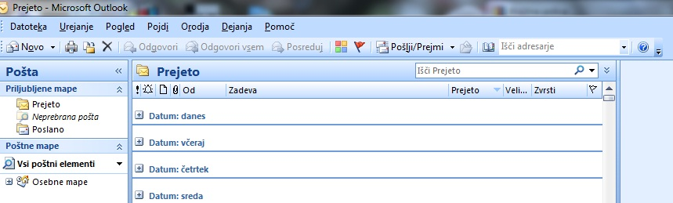

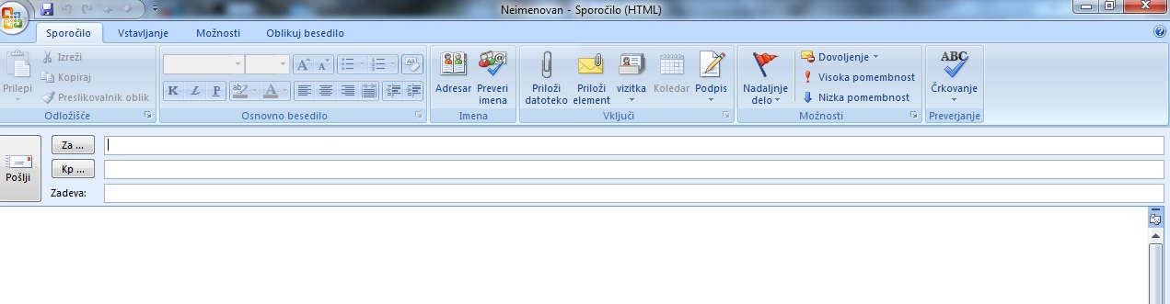

9. Retroakronimi so razlage kratic, pri katerih so besede naknadno izbrane tako, da se ujemajo s črkami kratice, ohranjajo pa (pogosto) ironično povezavo s prvotnim pomenom. Spodnjim slovenskim kraticam dopišite svoje retroakronime.

KRATICA RAZLAGA RETROAKRONIM
- LPP ljubljanski potniški promet ljudje, pojdite peš
- SŽ slovenske železnice
- DARS družba za avtoceste v Republiki Sloveniji
- NLB nova ljubljanska banka
- DURS davčna uprava Republike Slovenije
- MNZ ministrstvo za notranje zadeve
- DSP društvo slovenskih pisateljev
- SSJLK slovar slovenskega knjižnega jezika
- NUK narodna in univerzitetna knjižnica
- SSKJ slovar slovenskega knjižnega jezika
- FF filozofska fakulteta

10. Ali vas zanima izvor besed? Ko se učimo jezike, ki so si podobni, nam včasih težave povzročajo t. i. lažni prijatelji, besede, ki zvenijo ali so zapisane enako/podobno, vendar imajo različen pomen. Poiščite čim več zanimivih lažnih prijateljev med svojim jezikom in slovenščino. Njihov izvor preverite v etimološkem slovarju.

11. V besedilu podčrtajte spodnje glagole in jih pripišite k ustrezni razlagi pomena. En glagol je pri vsaki skupini odveč – dopišite njegov pomen.

ujemati se, pretvarjati se, bohotiti se, ponujati se, pojaviti se

______________________: biti zelo razširjen
______________________: biti tak, da se drug drugemu prilega
______________________: izražati pripravljenost za kako dejanje
______________________: kazati se drugačnega, kot biti v resnici
__________________________________________________________________________________

prispevati, preiti, krožiti, pobrskati, olajšati

______________________: spremeniti način obstajanja
______________________: prizadevno iskati, stikati za čim
______________________: sodelovati, pomagati s čim pri skupnem prizadevanju za kaj
______________________: narediti manj težko
_________________________________________________________________________________

12. V povedi smiselno vstavite ustrezne oblike glagolov iz prejšnje naloge.
- Da bi odkril, kdo je letošnji Nobelov nagrajenec za književnost, sem moral __________________________ po spletu.
- Možnosti spletnega prevajanja __________________________ tri podjetja.
- Na natečaju Živa beseda bo nagrajena oseba, ki __________________________ najboljšo besedo po mnenju oboževalcev strani Kako živ si na Facebooku.
- Na svojih spletnih profilih se marsikdo _________________________, da je nekdo drug kot v resnici.
- Program nam sicer ni pomagal oblikovati zmagovalne strategije, pač pa nam __________________________ delo.
- Če računalnik doma uporabljate samo vi, najbrž res ni potrebno, da se zaklene vsakič, ko __________________________ v spanje.
- Pri jedilniku gre za to, da dobi gost občutek, da __________________________ hrana z vinom, harmonija vina s krožnikom.
- Na babičinem vrtu __________________________ različna zelišča, za rože skoraj ni prostora.

13. V besedilu poiščite izraze, ki bi jih lahko nadomestili s spodnjimi poudarjenimi izrazi.
(Nahajajo se v 1., 2., 3. in 5. odstavku.)
1. odstavek: Na moja sporočila s twitterja odgovarjajo večinoma le moji najbližji prijatelji.
2. odstavek: Najprej sem na svoj novi iPad naložil knjige, glasbo sem dodal šele pozneje.
3. odstavek: Njen novi računalnik ima toliko spomina, da lahko shranjuje in gleda filme brez konca.
5. odstavek: Zaradi nenačrtovane napake je bila internetna povezava prekinjena dva dni.

